Fabó Dudás Róbert, Muzsik Csilla

Beatwave

Tartalom
Projektleírás 2
Célközönség 2
Funkciók 3
Spotify fiók csatlakoztatása a profilban 3
Top előadók és számok megjelenítése 3
Aktuálisan játszott zene megjelenítése 3
Kereső funkció 3
Közösségi beszélgetések (Discussion) 3
Fejlesztői dokumentáció 4
Miért volt rá szükség? 4
Fejleszőkörnyezet 4
Hardver 4
Használt szoftverek 4
Visual Studio Code (VS Code) 4
GitHub Desktop 5
XAMPP 5
Prisma 5
Adatbázis 5
Algoritmusok 6
Tesztelés 7
Fejlesztési lehetőségek 8
Képek föltöltése 8
Apple Music 8
Alkalmazás készítése 8
Felhasználói dokumentáció 9

Projektleírás

A Beatwave egy modern, zenealapú közösségi platform, amely összekapcsolja a felhasználók zenei ízlését és közösségi élményeit. Az oldal fő funkciója, hogy a Spotify és SoundCloud fiókokból származó adatok alapján megjeleníti a felhasználó leggyakrabban hallgatott zenéit, előadóit és zenei műfajait. Így mindenki átláthatja saját zenei szokásait egy esztétikus, személyre szabott felületen. A rendszer dinamikusan frissül, így mindig a legaktuálisabb toplistákat mutatja, legyen szó heti, havi vagy összesített statisztikákról.
A Beatwave nemcsak adatvizualizációs eszköz, hanem közösségi tér is: a felhasználók különböző témájú beszélgetésekben vehetnek részt kedvenc előadóikról, albumokról vagy akár zenei trendekről. A chatfunkció hasonlóan működik, mint az Instagram Threads, így gyors, interaktív és személyes kommunikációra ad lehetőséget.
A projekt célja, hogy egyesítse a zenei streaming platformok adatainak elemzését a közösségi élménnyel, ezáltal egy olyan digitális helyet hozzon létre, ahol a zene szerelmesei nemcsak hallgatják, hanem megosztják és megvitatják is a zenét, ami inspirálja őket.

Célközönség
Első sorban olyan felhasználóknak, akik sűrűn hallgatnak zenét Spotify-on vagy SoundCloud-on, és kíváncsiak a statisztikájukra. Emellett azoknak is szól, akik szeretnének a kedvenc előadójukról vagy zenéjükről más rajongokkal beszélgetni, véleményt megosztani.
Tapasztalataink szerint, nem sok olyan oldal vagy applikáció van, ahol ezeket az adatokat meg lehet tekinteni. A mi oldalunk célja, hogy ezt díjmentesen és egyszerűen megtehessék a felhasználók, ezzel együtt egy olyan platformot létrehozni, ahol a zenehallgatók szabadon tudnak kommunikálni egymással. Mindemellett zenékre is lehet keresni.

Funkciók

Spotify fiók csatlakoztatása a profilban
A felhasználók a profiloldalukon keresztül tudják összekapcsolni Spotify fiókjukat a Beatwave platformmal. Ez a csatlakozás szükséges ahhoz, hogy a rendszer hozzáférjen a felhasználó zenei adataihoz, például a leggyakrabban hallgatott előadókhoz és számokhoz. A csatlakoztatás OAuth 2.0 protokollon keresztül történik, amely biztosítja a biztonságos és engedélyezett adatlekérést a Spotify API-tól.

Top előadók és számok megjelenítése
Miután a Spotify fiók csatlakoztatva van, a főoldalon megjelennek a felhasználó legnépszerűbb előadói és zeneszámai. Ezek az adatok a Spotify API által szolgáltatott statisztikák alapján frissülnek dinamikusan, így a felhasználók mindig a legaktuálisabb toplistákat láthatják. Az adatok megjelenítése esztétikus, személyre szabott felületen történik, amely vizuálisan is vonzó és könnyen áttekinthető.

Aktuálisan játszott zene megjelenítése
Ha a felhasználó Spotify-ján éppen zene szól, a Beatwave automatikusan lekéri és megjeleníti az aktuálisan játszott szám adatait (előadó neve, szám címe, borítókép). Ez a funkció valós idejű adatfrissítést igényel, amely a Spotify API „currently playing” végpontját használja. Ezáltal a felhasználók mindig láthatják, milyen zenét hallgatnak, akár a közösségi térben is megoszthatják ezt az információt.

Kereső funkció
A felső menüsorban található keresőmező lehetővé teszi, hogy a felhasználók zenékre, előadókra vagy albumokra keressenek rá. A keresés valós idejű, és a Spotify API kereső végpontját használja, így a találatok gyorsan és relevánsan jelennek meg. Ez a funkció segíti a felhasználókat abban, hogy könnyen megtalálják kedvenc zenéiket vagy új előadókat fedezzenek fel.

Közösségi beszélgetések (Discussion)
A Beatwave nem csupán adatvizualizációs eszköz, hanem közösségi platform is. A „Discussion” menüpont alatt a felhasználók különböző témájú beszélgetésekben vehetnek részt, ahol megoszthatják véleményüket kedvenc előadóikról, albumokról vagy zenei trendekről. A chat funkció hasonló az Instagram Threads-hez, gyors, interaktív és személyes kommunikációt tesz lehetővé. Ez a közösségi tér elősegíti a zene iránti szenvedély megosztását és a felhasználók közötti kapcsolatok építését.

Fejlesztői dokumentáció

Miért volt rá szükség?
A Beatwave fejlesztésére azért volt szükség, mert a piacon elérhető zenei statisztika- és közösségi platformok, mint például a stats.fm, nem nyújtanak teljes körű és hibamentes élményt a felhasználók számára. Weboldalunk lehetővé teszi, hogy több zenei platformról (Spotify, SoundCloud) is lehessen zenékre keresni, így a felhasználók szélesebb körű adatokat érhetnek el egy helyen. Ezen túlmenően a Beatwave pontosan és hiba nélkül jeleníti meg a felhasználók által hallgatott zenéket, ellentétben a stats.fm-mel, ahol előfordulhatnak pontatlanságok vagy adatmegjelenítési hibák. Ez a megbízhatóság és a többplatformos keresési lehetőség egyedivé és versenyképessé teszi a programot. Továbbá a Beatwave nem csupán adatvizualizációs eszköz, hanem egy interaktív közösségi tér is, ahol a felhasználók megoszthatják zenei élményeiket, véleményüket, és aktívan részt vehetnek beszélgetésekben, ami a hasonló szolgáltatásokban ritkán található meg ilyen formában.

Fejleszőkörnyezet

Hardver
[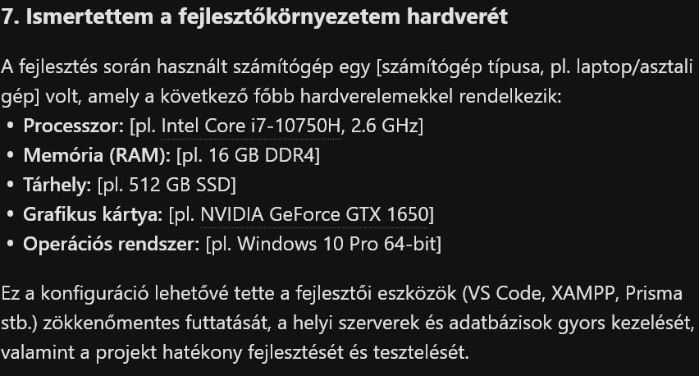]

Használt szoftverek
A projekt fejlesztése során az alábbi eszközöket és szoftvereket használtuk, amelyek hozzájárultak a hatékony munkavégzéshez és a magas minőségű végeredmény eléréséhez:

Visual Studio Code (VS Code)
Egy könnyen használható, bővíthető kódszerkesztő, amely támogatja a különböző programozási nyelveket és fejlesztési környezeteket. A fejlesztés során a frontend és backend kód írására, valamint a projekt fájljainak kezelésére használtuk.

GitHub Desktop
Egy grafikus felületű Git kliens, amely megkönnyíti a verziókezelést és a csapatmunkát. Segítségével a forráskód verzióinak nyomon követése, ágak kezelése és a változtatások egyszerű kezelése valósult meg.

XAMPP
Egy helyi fejlesztői szerver környezet, amely Apache webszervert, MySQL adatbázist és PHP-t tartalmaz. A projekt backend komponenseinek helyi tesztelésére és fejlesztésére használtuk, lehetővé téve a gyors hibakeresést és fejlesztést.

Prisma
Egy modern ORM (Object-Relational Mapping) eszköz Node.js és TypeScript környezethez, amely leegyszerűsíti az adatbázis-kezelést és típusbiztos lekérdezéseket tesz lehetővé. A projekt adatbázis műveleteinek kezelésére és az adatmodellek kezelésére alkalmaztuk.

Adatbázis
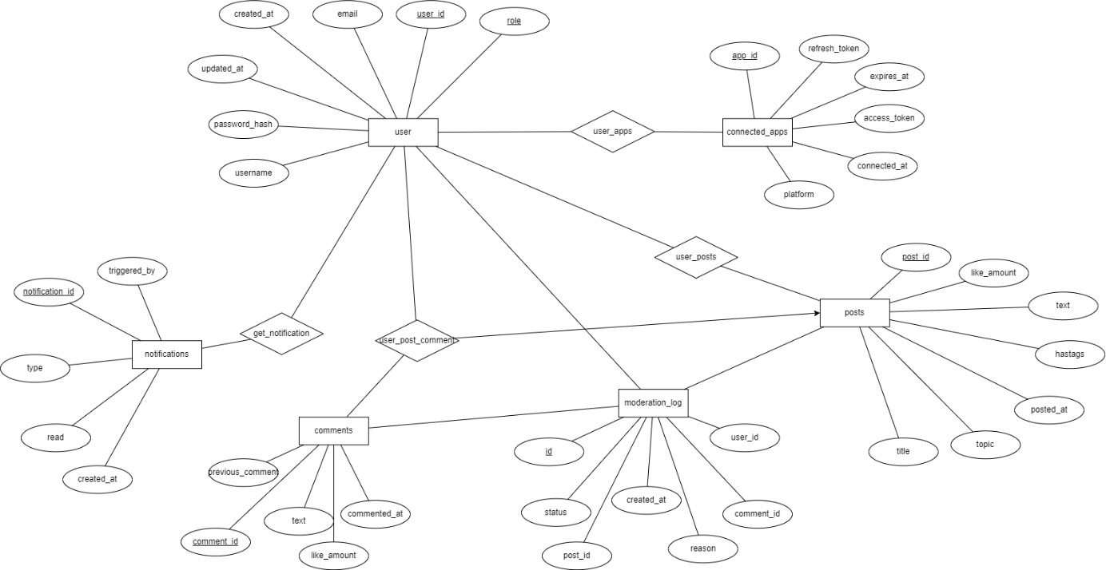

Algoritmusok

Tesztelés

Fejlesztési lehetőségek

Képek föltöltése
Jelenleg a felhasználók még nem tudnak képek föltölteni a Discussion oldalon. Célunk, hogy ezt a funkciót minél hamarabb elérhetővé tegyük, ezzel is gazdagítva a beszélgetési élményt, és lehetőséget adva a vizuális tartalmak megosztására.

Apple Music
Tervezzük, hogy a jövőben az Apple Music felhasználók is csatlakoztathassák fiókjukat a platformhoz. Ezáltal a Beatwave még szélesebb körben tudná kiszolgálni a zenehallgatók igényeit, és több platformról gyűjthetőek lennének zenei adatok.

Alkalmazás készítése
Egy dedikált alkalmazás fejlesztése jelentősen megkönnyítené a Beatwave elérését, mivel a felhasználóknak nem kellene kizárólag webes felületen keresztül használniuk a szolgáltatást.

Felhasználói dokumentáció

Projekt áttekintése a felhasználók számára
A Beatwave egy modern, zenealapú közösségi platform, amely összekapcsolja a felhasználók zenei ízlését és közösségi élményeit. A platform lehetővé teszi, hogy a Spotify és SoundCloud fiókokból származó adatok alapján megtekintsék leggyakrabban hallgatott zenéiket, előadóikat és zenei műfajaikat egy személyre szabott, esztétikus felületen. A rendszer folyamatosan frissül, így mindig a legaktuálisabb toplistákat mutatja. Ezen túlmenően a Beatwave közösségi térként is működik, ahol a felhasználók különböző témájú beszélgetésekben oszthatják meg véleményüket kedvenc előadóikról, albumokról vagy zenei trendekről. A chatfunkció gyors, interaktív és személyes kommunikációt tesz lehetővé.

